新 书 推 荐

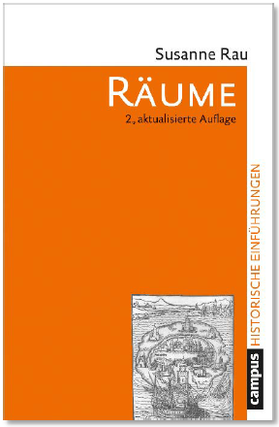
中文书名：《历史，空间和地点》
英文书名：History, Space and Place
德文书名：Räume
作 者：Susanne Rau
出 版 社： Campus
代理公司：ANA/Susan Xia
页 数：255页
出版时间：2017年10月
代理地区：中国大陆、台湾
审读资料：电子稿
类 型：历史

内容简介：

空间也有历史。历史总是在空间中发生。但是，历史学家使用“空间”一词是什么意思？如何对空间进行历史调查？

苏珊娜·劳对西方空间概念的历史进行了调查，为从物理学、地理学到哲学和社会学等领域的空间现象开辟了跨学科的途径，并解释了历史空间分析如何在方法论和概念上进行构想和实践。书中的案例研究来自城市史、贸易史和全球史（包括制图史）领域，对其分析同样关系到其他研究领域。

本书首次全面介绍了历史空间分析的理论和方法。

作者简介：

苏珊娜·劳（Susanne Rau）是德国爱尔福特大学空间历史和文化学教授 ，也是法国里昂师范学院的杰出客座教授。

谢谢您的阅读！
请将反馈信息发至：夏蕊（Susan Xia)
安德鲁·纳伯格联合国际有限公司北京代表处
北京市海淀区中关村大街甲59号中国人民大学文化大厦1705室
邮编：100872
电话：13581679124
传真：010-82504200
Email：Susan@nurnberg.com.cn
网址：http://www.nurnberg.com.cn
微博：http://weibo.com/nurnberg
豆瓣小站：http://site.douban.com/110577/
微信订阅号：ANABJ2002

